TP VLMS

Arme una red como la que se indica en la figura. con el simulador Packet Tracer o Boson.

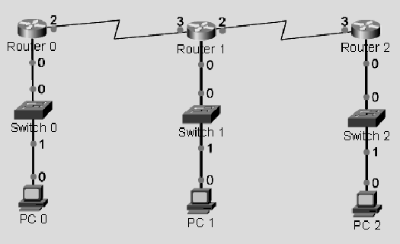

# OBJETIVO :

Crear la topología indicada en la figura.

* Diseñe un esquema de direccionamiento IP usando clase C y VLSM
* Aplique el esquema de direccionamiento a los ruteadores y a las estaciones de trabajo en la simulación
* Compruebe la conectividad mediante Ping

# Preparación

Suponga que Ud es el responsable de diseñar una red que interconecte 3 sitios separados geográficamente, como se indica en la figura.

Ud. dispone de una red **tipo C** de la cual debe hacer el mejor uso del espacio (VLSM), minimizando el desperdicio de las direcciones. Para lograrlo deberá desarrollar un esquema de direccionamiento de longitud variable el cual aplicará a los ruteadores y a las estaciones de trabajo del simulador.

En los ruteadores utilice RIP para encontrar las rutas automáticamente.

Complete la tabla con el esquema de direccionamiento propuesto ( las subredes ).

|  |  |  |  |
| --- | --- | --- | --- |
| **AREA** | **Numero de**  **direcciones IP** | **Dirección** | **Mascara** |
| **RED ASIGNADA** | 256 ( 254 útiles ) | 192.168.1.0/24 | 255.255.255.0 |
| *Router 0 LAN* | *55 host* | 192.168.1.0/26 255.255.255.192  192.168.1.64/27 255.255.255.224  192.168.1.96/28 255.255.255.240  192.168.1.112/30 255.255.255.252  192.168.1.116/30 255.255.255.252 | |
| *Router 1 LAN* | *26 host* |
| *Router 2 LAN* | *12 host* |
| *Router 0-1 WAN* | *2 host* |
| *Router 1-2 WAN* | *2 host* |

Indique las direcciones de las interfaces.

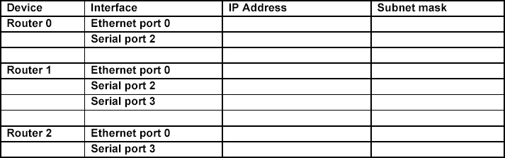

|  |  |  |  |
| --- | --- | --- | --- |
| **Device** | **Interface** | **IP Address** | **Subnet mask** |
| **Router 0** | **Ethernet port 0** | **192.168.1.1/26** | **255.255.255.192** |
|  | **Serial port 2** | **192.168.1.113/30** | **255.255.255.252** |
|  |  |  |  |
| **Router 1** | **Ethernet port 1** | **192.168.1.65/27** | **255.255.255.224** |
|  | **Serial port 2** | **192.168.1.114/30** | **255.255.255.252** |
|  | **Serial port 3** | **192.168.1.117/30** | **255.255.255.252** |
|  |  |  |  |
| **Router 2** | **Ethernet port 0** | **192.168.1.97/28** | **255.255.255.240** |
|  | **Serial port 3** | **192.168.1.118/30** | **255.255.255.252** |

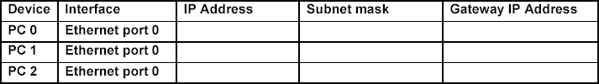

|  |  |  |  |  |
| --- | --- | --- | --- | --- |
| **Device** | **Interface** | **IP Address** | **Subnet mask** | **Gateway IP Address** |
| **PC 0** | **Ethernet port 0** | **192.168.1.10/26** | **255.255.255.192** | **192.168.1.1** |
| **PC 1** | **Ethernet port 0** | **192.168.1.70/27** | **255.255.255.224** | **192.168.1.65** |
| **PC2** | **Ethernet port 0** | **192.168.1.100/28** | **255.255.255.240** | **192.168.1.97** |

El TP concluye con la comprobación de conectividad entre todas las PCs

**Red en Packet tracer:**

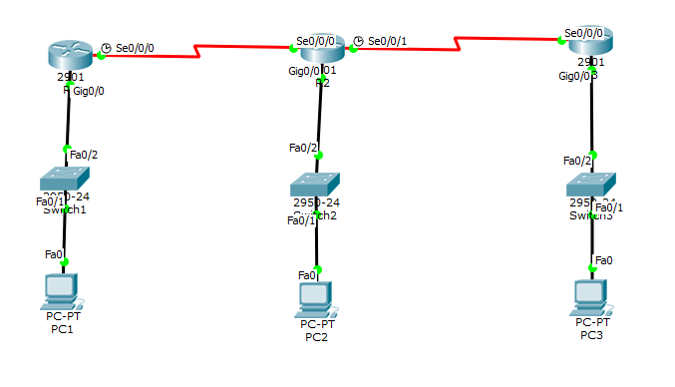

**Comprobración de conectividad mediante ping:**

**PC0 a PC1 y PC2**

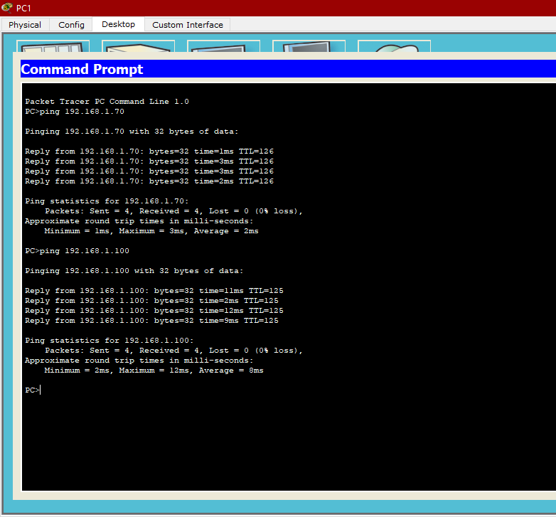

**PC1 a PC0 y PC2**

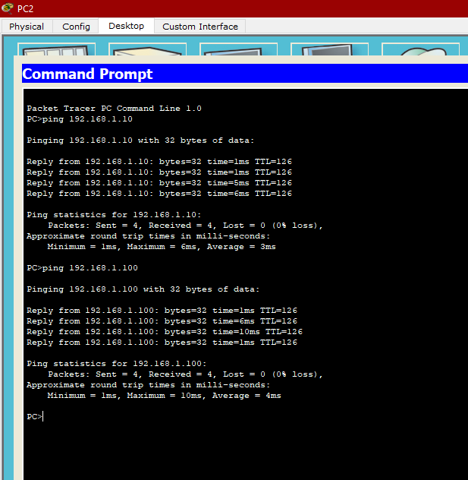

**PC2 a PC1 y PC0**

